- 进入贫困生管理系统。
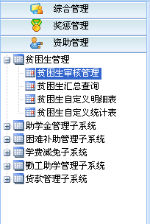
2、进入待审，点击“历史记录导入”，查看已获得贫困生资格的学生。
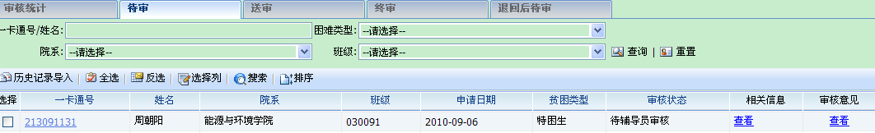
3、在弹出的对话框中，对贫困生进行认定。若该学生仍符合贫困生判定条件，则选择该生后点击“选择并继续“；若该生不符合，则不选择。如此依次对所有学生进行认定；
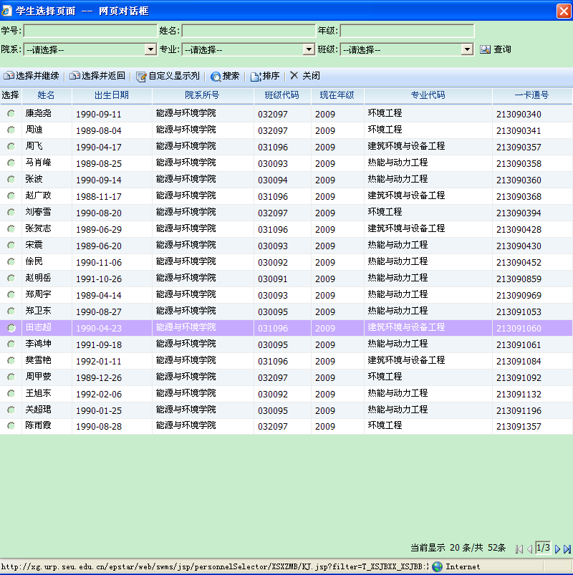
- 全部认定完后，依次点击学生的一卡通号对学生的家庭详细情况进行认定。
以学生”周朝阳“为例，点击该学生的一卡通号后弹出如下对话框。
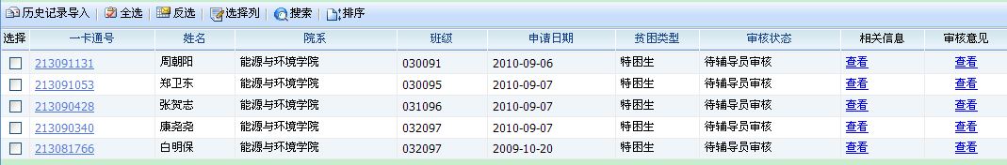

5、辅导员对学生的基本情况、家庭成员情况、家庭经济情况、家庭困难情况及困难评定情况进行填写后，点击“通过”。如此对所有学生困难生申请表进行填写。
